SIARAN PERS
Home Companion: Pemahaman Menyeluruh tentang Samsung Bespoke AI 2026
Kepemimpinan Samsung di kategori Digital Appliances menyoroti inovasi terdepan di industri serta visi perusahaan dalam menghadirkan smart home masa depan
LAS VEGAS — 8 Januari 2026 — Samsung Electronics Co., Ltd. Telah memaparkan visinya dalam bisnis Digital Appliances (DA) untuk menghadirkan kualitas hidup yang lebih baik, beserta strategi utama yang mendorong inisiatif tersebut, dalam sesi Deep Dive di ajang CES 2026 yang digelar di Las Vegas, Nevada. Visi ini disampaikan di tengah dinamika pasar perangkat rumah tangga global yang semakin menempatkan kecerdasan buatan (AI) sebagai elemen penting di ekosistem connected living.
Sesi yang dipimpin oleh Cheolgi Kim, Head of DA Business, menguraikan bagaimana perangkat Bespoke AI Samsung terhubung secara mulus melalui SmartThings, sehingga berevolusi dari sekadar perangkat rumah tangga menjadi “Home Companions.”
Perangkat ini diperkuat dengan teknologi pengenalan suara Bixby, layar, dan kamera yang memungkinkan mereka untuk melihat, mendengar, dan memahami, agar dapat merespons kebutuhan pengguna secara proaktif. Hal ini membuat perangkat rumah tangga itu mampu beradaptasi secara cerdas dengan kehidupan sehari-hari pengguna. Pada saat yang sama, adaptasi yang cerdas tersebut tidak hanya terbatas pada perangkat rumah tangga, tetapi juga meluas ke TV dan perangkat mobile untuk menciptakan ekosistem AI yang lebih luas, di mana perangkat dapat menjalankan peran sebagai Home Companion yang sesungguhnya.
“Tujuan utama Samsung adalah mewujudkan kualitas hidup yang lebih baik melalui Bespoke AI,” ujar Cheolgi Kim. “Melalui ekosistem kami yang luas, yang menghubungkan berbagai perangkat dalam lini produk DX, termasuk ponsel dan TV, serta berbagai form factor unik pada perangkat rumah tangga kami, Samsung menghadirkan pengalaman yang berbeda bagi konsumen sekaligus menciptakan value yang lebih besar dari setiap pengalaman tersebut.”
Strategi Regional Mendorong Pertumbuhan Global
Dalam sesi yang sama, JS Moon, Head of R&D DA Business, menjelaskan bagaimana Samsung menyesuaikan portofolio perangkat rumah tangga tahun 2026 untuk memenuhi kebutuhan pasar di berbagai kawasan. Di Amerika Utara, form factor inovatif seperti Bespoke AI Laundry Combo terus mendorong pertumbuhan yang kuat. Selain lini produk berbasis AI, paket dapur terbaru dengan desain stainless-steel yang seragam diproyeksikan akan memenuhi preferensi konsumen setempat pada tahun 2026.
Di Eropa, efisiensi energi tetap menjadi prioritas utama. Samsung menghadirkan perangkat rumah tangga dengan efisiensi tinggi, termasuk mesin cuci Bespoke AI, yang hingga 65% lebih hemat energi dibandingkan persyaratan minimum kelas efisiensi energi A di Eropa, serta solusi HVAC canggih, serta perangkat dapur built-in yang dirancang untuk memenuhi standar keberlanjutan yang ketat.
Di Amerika Latin, momentum pertumbuhan yang kuat terus didorong oleh solusi mesin cuci dan penyejuk udara. Sementara itu, di Asia, meningkatnya minat terhadap ekosistem smart home serta fitur AI yang disesuaikan secara lokal, seperti dukungan bahasa regional dan perluasan AI Energy Mode, telah memberikan peluang pertumbuhan yang signifikan.
“Di Samsung, kami berupaya menghadirkan pengalaman AI yang benar-benar bermakna dan sejalan dengan gaya hidup serta kebutuhan lokal,” ujar EVP Moon. “Karena itu, kami akan terus menyempurnakan fitur-fitur regional tersebut dan memperluas fitur AI yang utama seperti AI Energy Mode ke lebih banyak segmen harga dan jenis produk, tidak hanya terbatas pada lini premium.”
Memperluas Peran AI dalam Kehidupan Sehari-hari
Ke depan, Samsung menegaskan komitmennya untuk melampaui perangkat rumah tangga tradisional dengan berekspansi ke berbagai area baru seperti HVAC, rumah modular, serta layanan perawatan berbasis asuransi yang memperluas pemanfaatan AI, sekaligus menghadirkan konektivitas dalam berbagai aspek kehidupan sehari-hari. Dengan menggabungkan kolaborasi terbuka, penyesuaian regional, dan dukungan software dalam jangka panjang, Samsung menargetkan pengurangan beban rumah tangga sekaligus menghadirkan pengalaman AI yang terasa lebih praktis, terpercaya, dan selaras dengan cara hidup masyarakat.
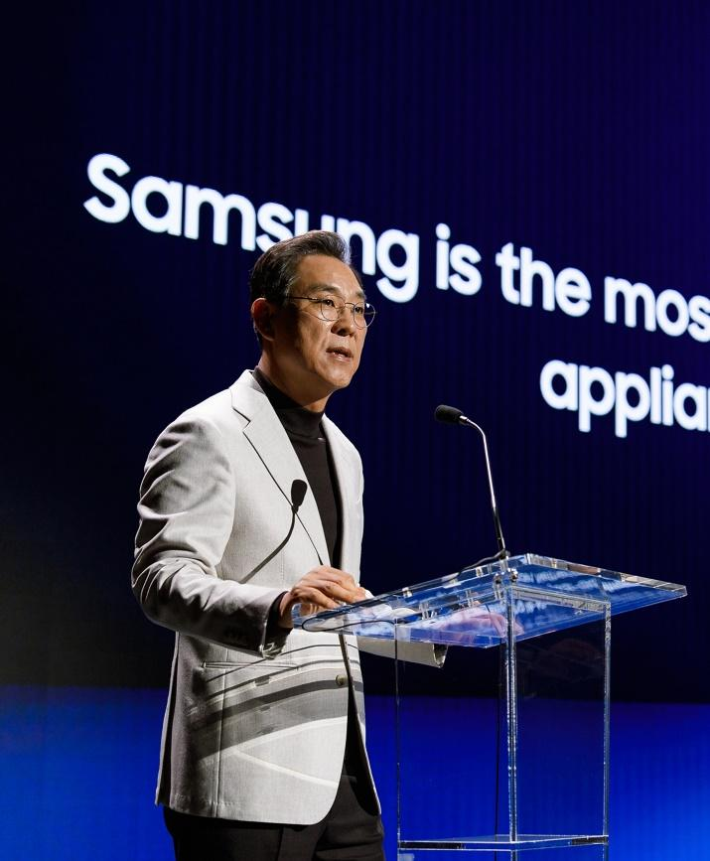
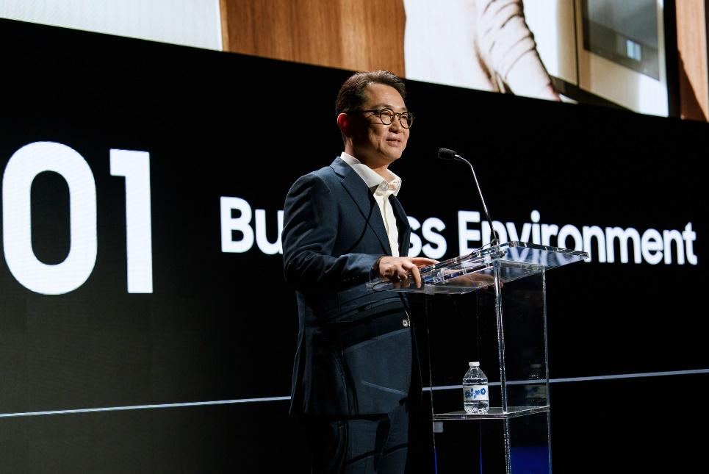

###
Tentang Samsung Electronics Co., Ltd.
Samsung menginspirasi dunia dan membentuk masa depan melalui ide dan teknologi transformatif. Perusahaan ini mendefinisikan ulang berbagai kategori, mulai dari TV, digital signage, smartphone, perangkat wearable, tablet, perangkat rumah tangga, hingga sistem jaringan, serta bisnis memori, system LSI, dan foundry. Samsung juga terus mengembangkan teknologi pencitraan medis, solusi HVAC, dan robotika, sekaligus menciptakan produk otomotif dan audio inovatif melalui Harman. Dengan ekosistem SmartThings, kolaborasi terbuka bersama para mitra, serta integrasi kecerdasan buatan (AI) di seluruh portofolionya, Samsung menghadirkan pengalaman terkoneksi yang mulus dan cerdas. Untuk informasi terbaru, silakan kunjungi Samsung Newsroom di
news.samsung.com.

Berdasarkan pengujian internal Samsung. Konsumsi energi model 9 kg ini memiliki EEI 18,2, yang berarti 65% lebih hemat energi dibandingkan ambang batas minimum kelas efisiensi energi A (EEI 52 untuk model 9 kg). Penilaian efisiensi energi diuji menggunakan program Eco 40–60, dengan penghematan 65% juga diuji menggunakan program Eco 40–60.

